仅供内部使用

Siemens Healthineers

超声事业部

**标题： TPS, 9EC4 (MP456)**

**部分编号：11370620-EPH-001-03**

**修订数据**

|  |  |  |  |
| --- | --- | --- | --- |
| **修订版** | **ECO编号** | **变更说明** | **印刷体姓名** |
| **03** | **706297** | **更新MDR要求的标签** | **Shahab Negahban** |

本文件受工程变更单控制。发布的正式ECO文件存档于SAP中。按照变更控制程序08266240，与SAP不相关的任何打印或电子文件仅作为参考副本，且必须在SAP中确认为最新版本或者确认是否仍然可用。员工、主管和经理对自有或所用文件均负有此责任。

**探头产品规范**

**广角腔体阵列探头**

**9EC4**

|  |  |  |  |
| --- | --- | --- | --- |
| **批准信息** | | | |
| SIEMENS批准信息：  器械和放射健康中心 | Panda Satchi  数字签名人：Panda Satchi  DN：序列号=Z001M87R，  名=Satchi，sn=Panda，  o=Siemens，cn=Panda Satchi  日期：2019年8月26日18:11:24 -07'00' | , |  |
|  |  |  | 日期 |
| KONICA MINOLTA |  |  |  |
| 批准人： |  | , |  |
| 销售部经理 | K. Haruki |  | 日期 |
| 批准人： |  | , |  |
| 工程部组管理员 | H. Akiyama |  | 日期 |
| 审查人： |  | , |  |
| 探头工程科经理 | T. Sato |  | 日期 |
| 发起人： |  | , |  |
|  | M. Konishi |  | 日期 |

此处所包含的信息是KONICA MINOLTA ，INC.的专有信息，不得在未经日本KONICA MINOLTA ，INC.明确书面同意的情况下传播或复制。

修订历史

|  |  |  |  |
| --- | --- | --- | --- |
| 修订版 | 描述 | 编制单位 | 日期 |
| 第0号草案 | 首次发布 | M. Nukaya | 2016年2月19日 |
| 第1号草案  （修订版0） | 更新  1.1 探头部件编号  1.4 探头名称  1.5 探头ID  2.2 元件声学/电学参数  3.3 调谐线圈  4.1b 探头重量  4.5 连接器外壳  4.6 应力释放件（连接器端）  4.8 标签  5.2 a 新增预清洁剂名称  5.2 b 新增消毒剂名称  5.2 d 新增条件（持续时间1小时）  5.3 20mA -> 2mA  附录C、D、E、F、G  增加  1.6 GTIN  4.9 包装  5.5 估计使用寿命  附录H、I、J、K、L | M. Nukaya | 2016年11月1日 |
| 版本1 | 更新  1.6 GTIN  4.1b 探头重量  5.1 环境  a 环境温度 储存：-10->-20 °C  b 湿度（非冷凝） 储存：80-> 95 %  c 海拔 储存- 700hPa->500 hPa  5.2 清洁/消毒/灭菌  a 清洁：  T-Spray II -> Pl-Spray II  Clorox Healthcare® Bleach Germicidal Cleaner  b 化学消毒：  Gigasept FF-> Gigasept ®FF(new)  附录C、E、F、G、H、J | J. Takeda | 2017年2月23日 |

|  |  |  |  |
| --- | --- | --- | --- |
| 修订版 | 描述 | 编制单位 | 日期 |
| 修订版2 | 更新  1.1 探头部件编号：修订版01 -> 02  3.1b 部件编号：  删除螺钉长度的后缀号。  TE P/N 2822672-1 > 2822672  4.5b 连接器外壳物料：  纠正印刷错误  308->380  附录C：  新增探头尖端尺寸。  更改警告标签和识别标签  附录D- 删除“日本制造”  附录E：修订版01 -> 02  附录G，H：  删除“SIEMENS”、“日本制造”、“IVK”。  新增制造标记， （37）->（30）和修订版01->02  附录I：  删除“SIEMENS”  新增制造标记  附录L：  删除了装运箱的“SIEMENS”和矩形标记 | J. Takeda | 2017年9月11日 |
| 修订版3 | 已根据欧盟MDR对产品的要求对以下内容进行了更改。  a） 更改了标签和外观。  附录D、E、G、H  b） 删除附件。  附录I  c） 将修订号从02更改为03。  1.1 探头部件编号 | M. Konishi | 2019年8月19日 |

**1.0 分类**

1.1 探头部件编号 ：Siemens = 10787117 (修订版*03*02)

：KONICA MINOLTA = AA08

1.2 更换部件编号 ：Siemens = 不适用

1.3 探头类型 ：曲面阵列探头

1.4 探头名称 ：9EC4

探头外壳上标有探头名称。

1.5 探头ID ：10787117（12月）

1.6 GTIN ：04056869062020（JPN编码：392）

1.7 应用 ：该探头是进行腔内妇产科检查的基本工具。

1.8 附件

a 活检指南 ：是 - 由Civco提供（一次性、可重复使用型）

b 护套 ：是 - CIVflex或乳胶罩（外部供应商）

**2.0 声学/电学参数**

2.1 物理参数

a 阵列类型 ：曲面阵列

b 元件数量 ：192个元件

c 元件间距 ：0.16 mm ± 0.0016 mm

d 阵列长度 ：30.72 mm ± 0.31 mm

e 阵列角度 ：176 °

f 陶瓷的曲率半径（对于曲面阵列） ：10 mm ± 0.13 mm

g 透镜的曲率半径（对于曲面阵列） ：10.84 mm

h 元件高度（垂直于扫描方向） ：6 mm ± 0.10 mm

2.2 元件声学/电学参数

条件 - Panametrics 5800脉冲发生器，调谐2.2 µH

测量值是阵列内所有元件的平均值

a 中心频率 （-6 dB） ：5.40 MHz ± 0.43 MHz

(-20 dB) : 5.40 MHz ± 0.43 MHz

b 频谱

分数带宽 （-6 dB） ：≥50%

(-20 dB) : ≥90%

c 脉冲长度 （-6 dB） ：≤ 0.35 µs

(-20 dB) : ≤ 0.78 µs

d 接受角*（双向，fc时为-6 dB） ：≥ 24 °

e 多重回波衰减抑制* ：≤ -14.4 dB

2.3 阵列声学/电学参数

a 声学焦点* （单向，-3 dB） ：20 mm ± 3 mm

b 飞行时间变化 （元件4-189） ：≤ 140 ns

c 串扰* （超过-20 dB FBW） : ≤ -20 dB

d 相对灵敏度（元件4-189）

平均值 ：-4.5 dB ± 2.5 dB

范围 ：≤ 5.6 dB

标准偏差 ：≤ 1.2 dB

10个相邻元件的| 平均值全部-平均值10 | ：≤ 2.6 dB

标准偏差（任何10个相邻元件） ：≤ 1.5 dB

*：制造期间未对所有探头进行检查。

定义和测试方法见探头测试程序文件（编号4H222833）。

**3.0 电气规范**

3.1 连接器

a 制造商 ：TE Connectivity

b 部件编号 ： TE P/N 2822672

c 引脚总数 ：456个触点

d 引脚配置 ：参见附录A

3.2 电缆

a 核心 ：I/O AWG42屏蔽电缆

XGS AWG43屏蔽电缆

b 电容 （1 kHz） ：I/O 110 pF/m（正常）

XGS 60 pF/m（正常）

c 阻抗 （10 MHz） ：I/O 50 Ω（正常）

XGS 75 Ω（正常）

3.3 调谐线圈 ：2.2 μH ± 5%，系列

3.4 包含屏蔽层的电路方框图 ：参见附录B

**4.0.机械描述**

4.1 尺寸和重量

a 探头外观： ：参见附录C

b 探头重量： ：约135 g (不包括电缆和连接器)

：约700 g (包括电缆和连接器)

4.2 探头外壳

a 材料 ：聚苯氧基塑料

NORYL®级SE100V

b 颜色 ：白色（SIEMENS标准冷灰色2）

c 射频识别颜色 ：不适用

d 探头名称标记 ：是 - 手柄上有探头名称标记

e 扫描方向识别 ：手柄的平坦部分指示开始扫描元件作为标识。

4.3 声透镜

a 材料 ：PSL-104级硅橡胶

b 表面 ：磁性材料透明涂覆

c 颜色 ：中等基本灰色(Siemens标准 S-F701)

4.4 电缆

a 材料 ：聚氯乙烯

b 颜色 ：白色（SIEMENS标准冷灰色2）

c 长度 ：2.2 m +0.1 / -0.0 m(不含应力释放件)

d 直径 ：约7.4 mm

4.5 连接器外壳

a 材料 ：380铝合金

b 颜色 ：SIEMENS信号白

c Siemens部件编号 ：11254136

4.6 应力释放件（连接器端）

a 材料 模外 ：PVC

插入 ：铝6061-T6

b 颜色 模外 ：白色（SIEMENS标准冷灰色2）

c Siemens部件编号 ：11268742

4.7 应力释放件（探头端）

a 材料 ：KE-961U级硅橡胶

b 颜色 ：白色（SIEMENS标准冷灰色2）

4.8 标签

a 警告标签 ：参见附录D

b 标识标签 ：参见附录E

c 名称标签 ：参见附录F

d 包装标签（1） : 参见附录E

e 包装标签（2） : 参见附录H

f 包装标签（3） ：参见附录I

g 温度标签 ：参见附录J

h 原始包装标签 ：参见附录K

4.9 包装 ：参见附录L

**5.0 其他**

5.1 环境

a 环境温度 工作 ：+10°C ~ +40 °C

储存 ：-20°C ~ +60 °C

b 湿度（非冷凝） 工作 ：10 % ~ 80 %

储存 ：10 % ~ 95 %

c 海拔 工作 ：700 hPa ~ 1 060 hPa

储存 ：500 hPa ~ 1 060 hPa

5.2 清洁/消毒/灭菌

a 清洁：

用清水或肥皂水清洗探头，并清除污垢、凝胶。

可用软纱布清洗探头。不要使用任何硬质刷子。

清洗后用软布或纱布擦拭探头上的水。

不要用热空气干燥探头。

*PI-Spray II *Hi-Tor Plus *Theracide Plus

* Super Sani-Cloth *Transeptic *Enzol

* Clorox Healthcare® Bleach Germicidal Cleaner

b 化学消毒：

探头已经过测试并显示与下列消毒剂兼容。

* Cidex * Cidex Plus * Cidex OPA

* Gigasept ®FF（新） * Virkon

* Milton * RESERT XL HLD *Trophon EPR

c 冲洗

用无菌水清洗探头，以去除探头上的消毒剂。

冲洗后用无菌软布或纱布擦拭探头上的水。

不要用热空气干燥探头。

d 浸入性（进液）：IPX8（持续时间1小时）

探头的浸入性是从透镜表面到电缆，不包括连接器和连接器部件的应力消除。参见附录C。

e 灭菌：

无法对此探头进行灭菌。

f 与患者的声耦合：

应能使用水基凝胶（如Aquasonics®）以将探头与患者耦合。

注意：不要使用研磨性清洁剂、有机溶剂或含有有机溶剂的清洁剂对探头进行消毒。这些物质会损坏探头。

5.3 安全

a 漏电流 ：在264 V [AC rms] / 60 Hz处为≤ 50 µA漏电流

参见附录M

b 电击穿 ：在60秒内至4 000 V[AC rms]（电流，限制为2 mA）无击穿。

参见附录N

c 合规性 ：FDA 510(k)、UL60601-1、IEC60601-1、IEC60601-1-2、CSAC22.2 601.1-M90、IEC 61157和IEC 62359

以及K2/指南针超声系统。

d 生物相容性 ：ISO 10993-1

e 输出声功率 ：上限经指南针超声系统保障

指南针超声系统保证探头功耗低于15VA。

f 表面温度 ：上限经指南针超声系统保障

5.4 RoHS指令 ：该探头符合RoHS指令。

5.5 估计使用寿命 ：7年

估计使用寿命在日语中被称为“Taiyoukikan”。

根据日本的“药品和医疗器械法”，“Taiyoukikan”必须写在日本市场产品附带的包装说明书中。

此期限与保修期不同。

带192个元件探头编号的MPX456引脚输出

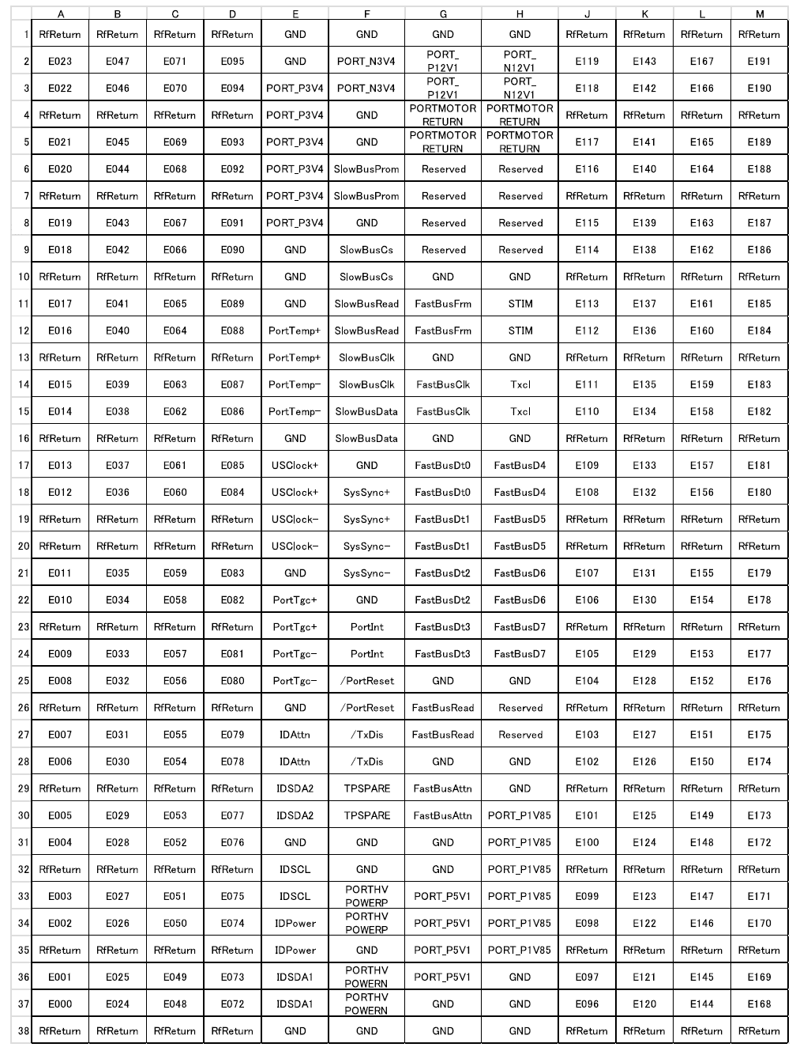

保留

保留

保留

保留

保留

保留

保留

保留

保留

保留

附录A：引脚配置

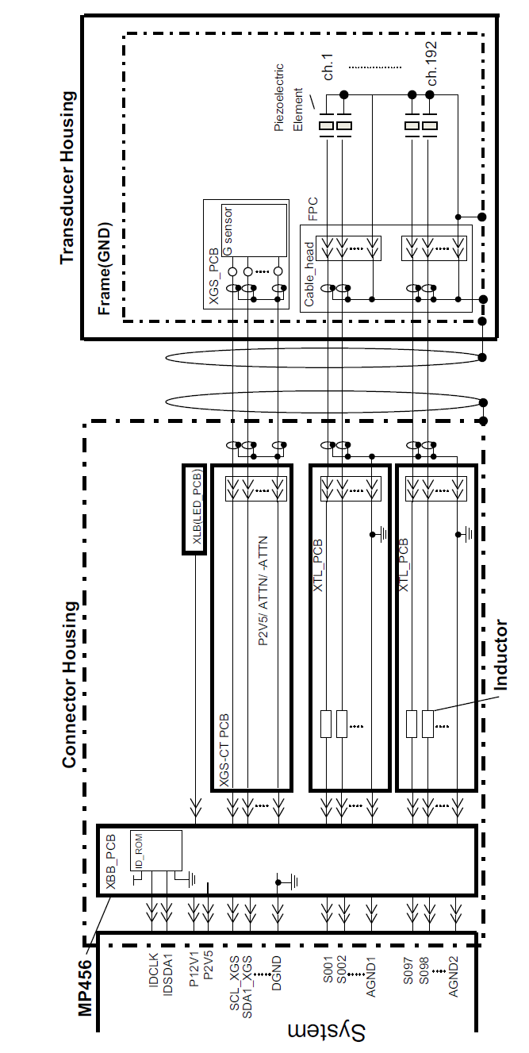

**探头外壳**

框架（GND）

压电元件

**连接器外壳**

G传感器

电缆_头

**感应器**

**系统**

附录B：电路方框图

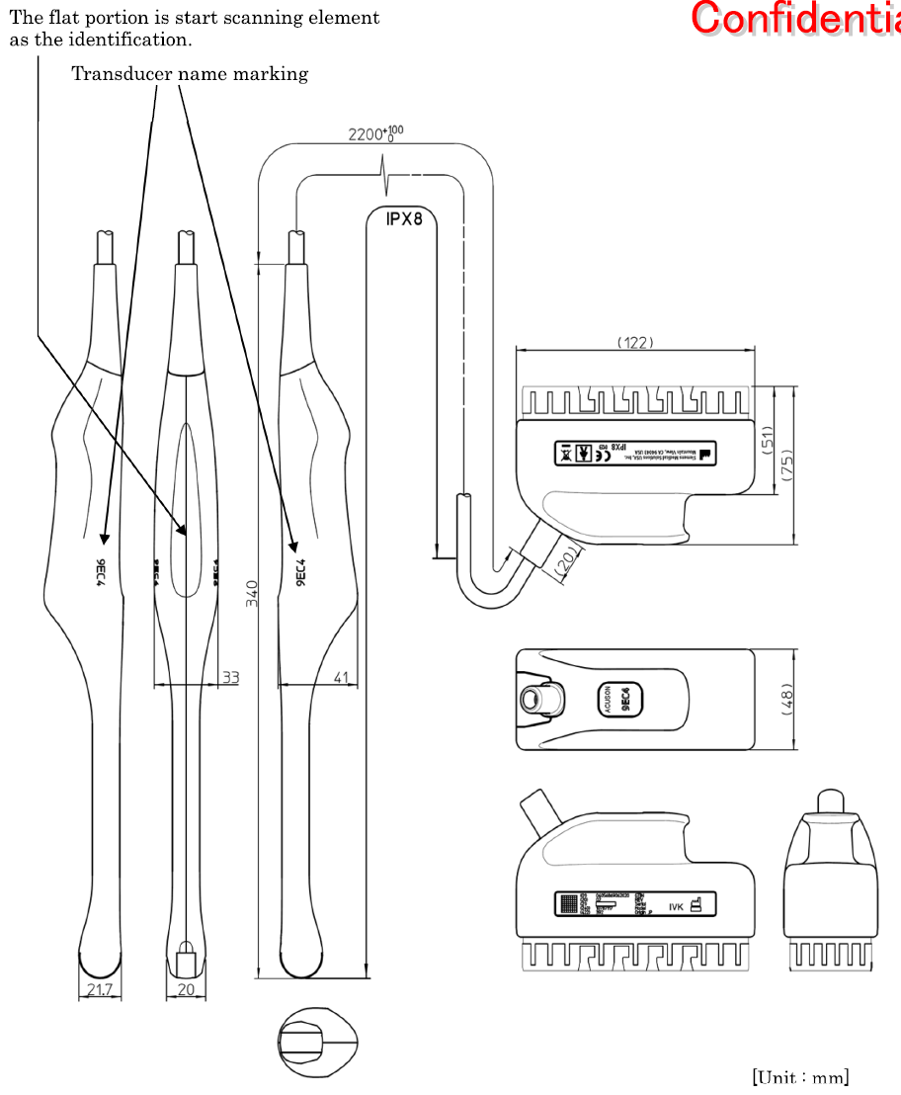

平坦部分指示开始扫描元件作为标识。

探头名称标记

[单位：mm]

附录C：外观

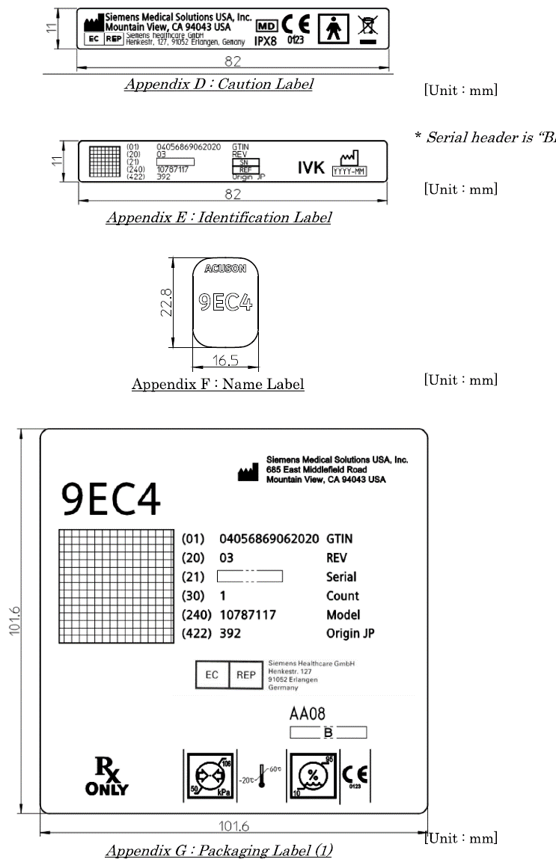

*附录D：警示标签*

*\*串行标头为“BR”*

[单位：mm]

[单位：mm]

[单位：mm]

[单位：mm]

*附录E：识别标签*

附录F：名称标签

序列

计数

型号

原始JP

*附录G：包装标签（1）*

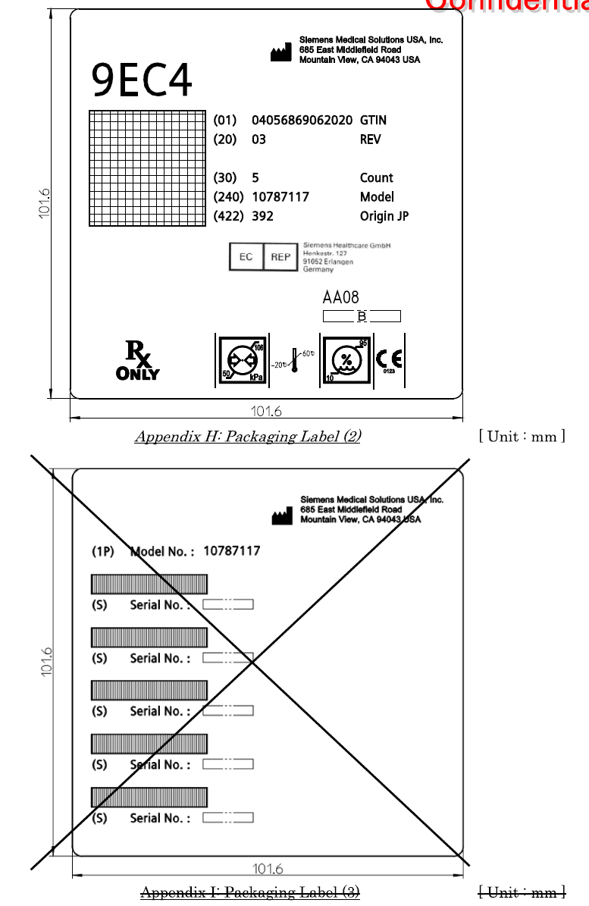

*附录H：包装标签（2）*

附录I：包装标签（3）

~~[单位：mm]~~

[单位：mm]

计数

型号

原始JP

型号：

序列号：

序列号：

序列号：

序列号：

序列号：



[单位：mm]

附录J：温度标签



[单位：mm]

附录K：原始包装标签

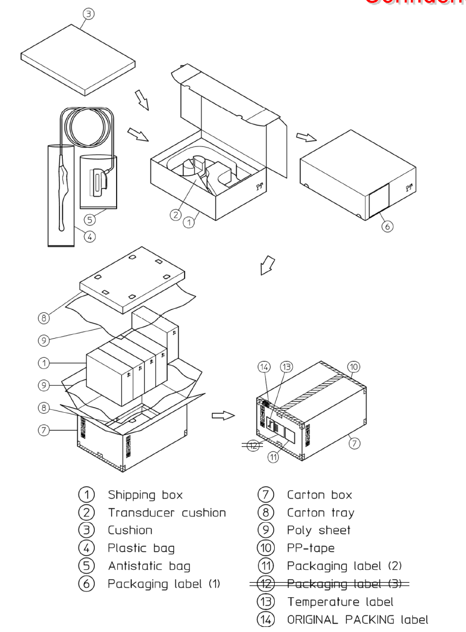

装运箱

探头垫层

垫层

塑料袋

防静电袋

包装标签（1）

纸箱

纸箱磨损

单张胶纸

PP胶带

包装标签（2）

包装标签（3）

温度标签

原始包装标签

附录L：包装

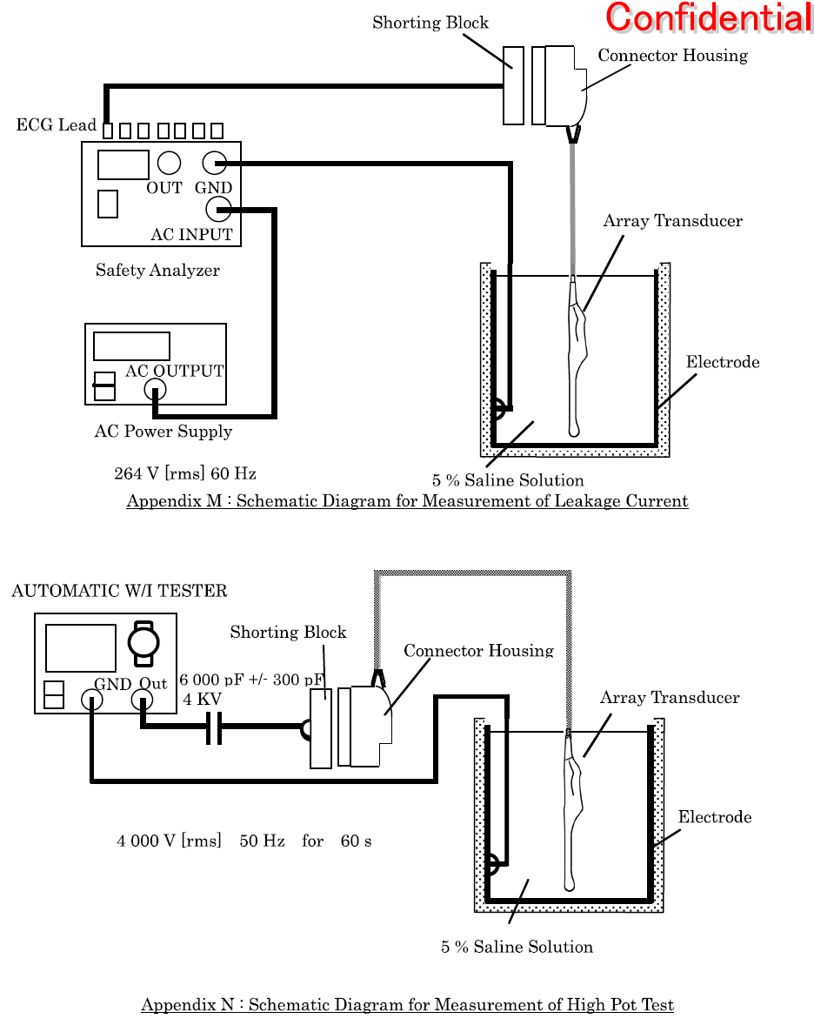

短接块

连接器外壳

阵列探头

电极

ECG负责人

AC输入

输出

安全分析仪

AC输出

交流电源

5%盐水溶液

附录M：漏电流测量示意图

附录N：高压测试测量示意图

自动W/I测试仪

短接块

连接器外壳

阵列探头

电极

4 000V [rms] 50Hz持续60秒

5%盐水溶液

输出

SAP-EDM签名信息第1页，共1页

-由SAP系统自动生成**P41-**

文件附录 **：11370620 EPH 001 03，ECO：706297**

页面生成时间 **：2020年2月5日T19:16:57 UTC**

编制单位 **：SIEMENS Healthcare，P41**

与本文件相关并在SAP中执行的签名：

|  |  |  |
| --- | --- | --- |
| 职务 | UTC日期和时间 | 签署人姓名 |
| **编制人** | **2020年2月5日19:16:12** | **Butters, Samantha** |
| **批准人** | **2020年2月5日19:16:37** | **Butters, Samantha** |